**Pensamiento Matemático 34**° semana (Del 23 al 27 de noviembre del 2020)

**Educadora:** María Eugenia Andrade Holuigue/ **Margarita González Reyes**

**Nivel:** Prekinder

**Nombre del Alumno: …………………….……………………...…………….Fecha: lunes 23 de noviembre del 2020**

**Ámbito:** INTERACCIÓN Y COMPRENSIÓN DEL ENTORNO.

**Núcleo:** PENSAMIENTO MATEMÁTICO

**Habilidad: CONOCIMIENTO, IDENTIFICAR**

**I.- Objetivo de Aprendizaje:**

**OA 1. Crear patrones sonoros, visuales, gestuales, corporales u otros, de dos o tres elementos.**

**II.- Contenido**: Razonamiento Matemático

**III.- Objetivo de la clase: identificar secuencia de forma y color**

**IV.- Indicadores de logro:**

* Reconoce patrón a seguir
* Reconoce color a seguir

**V.- Indicaciones generales:** Papitos: Para esta actividad necesitaras:

* Colocar el nombre del estudiante
* Lápiz de mina, lápices de colores
* Leer las instrucciones al niño/a
* Monitorear y orientar el trabajo
* Entregar actividad realiza en próxima entrega de material

**VI.- Actividad a desarrollar:** Los estudiantes deberán identificar secuencias a seguir ya sea de forma o color.

En la primera actividad deberán identificar secuencia de forma dibujando la figura que continua. Si presenta dificultad en la realización de la figura (que la dibuje el estudiante y usted escribe la figura, para poder evaluar).

En la segunda actividad deberán colorear las secuencias según se indica.

Finalmente realizaran el ticket de salida respondiendo la actividad solicitada.

**VI.-** **Retroalimentación:**

La retroalimentación se realizará cada vez que se envíe la actividad vía WhatsApp o correo electrónico

La actividad de hoy, está basada en la serie de secuencias.

**¡Felicitaciones, por el trabajo realizado!**

**VII.- Envío:**

Fecha de entrega por el docente: **martes 24 de noviembre del 2020**

Fecha de recepción presencial: **martes 8 del 2020 (cuando se retire material nuevo)**

Una vez finalizada la actividad enviar fotos o videos durante la actividad al WhatsApp. o al correo

[**maría.andrade@colegio-reneschneider.c**l](mailto:maría.andrade@colegio-reneschneider.cl).**.** [margarita.gonzalez@colegio-reneschneider.cl](mailto:margarita.gonzalez@colegio-reneschneider.cl)

Retornar las actividades al colegio para revisión, cuando concurra a buscar el siguiente material para trabajar en el hogar

**Actividad a desarrollar: Secuencias de forma**

1. Dibuja la figura de acuerdo a la secuencia.

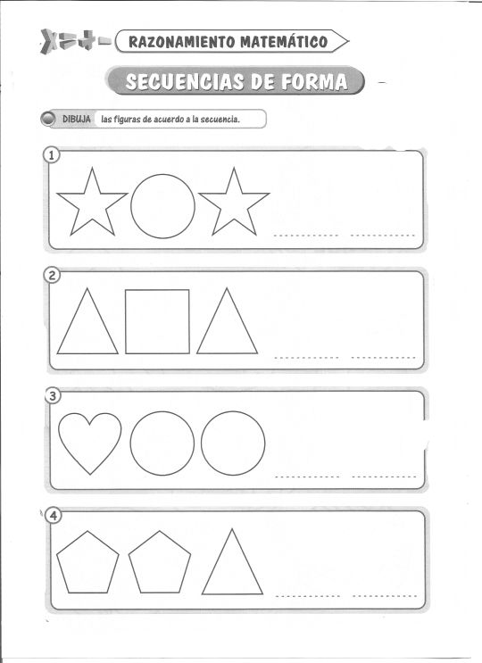

1. Colorea la secuencia según corresponda.

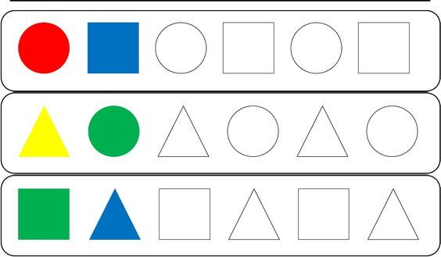

Verde Celeste

Amarillo Verde

Rojo Celeste



Marca con una X la alternativa correcta.

|  |  |
| --- | --- |
| Esta secuencia es de:     1. Forma 2. b. Color | Realiza una secuencia con los elementos que quieres (Dibuja): |

**Pensamiento Matemático 35**° semana (Del 30 de nov al 4 de diciembre del 2020)

**Educadora:** María Eugenia Andrade Holuigue/ **Margarita González Reyes**

**Nivel:** Prekinder

**Nombre del Alumno: …………………….……………………...…………….Fecha: lunes 30 de noviembre del 2020**

**Ámbito:** INTERACCIÓN Y COMPRENSIÓN DEL ENTORNO.

**Núcleo:** PENSAMIENTO MATEMÁTICO

**Habilidad: CONOCIMIENTO, IDENTIFICAR**

**I.- Objetivo de Aprendizaje:**

**OA 1. Crear patrones sonoros, visuales, gestuales, corporales u otros, de dos o tres elementos.**

**II.- Contenido**: Razonamiento Matemático

**III.- Objetivo de la clase: identificar secuencia de forma y color**

**IV.- Indicadores de logro:**

* Reconoce patrón a seguir
* Reconoce color a seguir

**V.- Indicaciones generales:** Papitos: Para esta actividad necesitaras:

* Colocar el nombre del estudiante
* Lápiz de mina, lápices de colores
* Leer las instrucciones al niño/a
* Monitorear y orientar el trabajo
* Entregar actividad realiza en próxima entrega de material

**VI.- Actividad a desarrollar:** Los estudiantes deberán identificar secuencias a seguir ya sea de forma o color.

En la primera actividad deberán identificar secuencia de forma dibujando la figura que continua. Si presenta dificultad en la realización de la figura (que la dibuje el estudiante y usted escribe la figura, para poder evaluar).

En la segunda actividad deberá dibujar una serie y luego una secuencia.

En la tercera actividad deberán recortar y pegar la imagen que corresponda según la secuencia.

Finalmente realizaran el ticket de salida respondiendo la actividad solicitada.

**VI.-** **Retroalimentación:**

La retroalimentación se realizará cada vez que se envíe la actividad vía WhatsApp o correo electrónico

La actividad de hoy, está basada en la serie de secuencias.

**¡Felicitaciones, por el trabajo realizado!**

**VII.- Envío:**

Fecha de entrega por el docente: **martes 24 de noviembre del 2020**

Fecha de recepción presencial: **martes 8 del 2020 (cuando se retire material nuevo)**

Una vez finalizada la actividad enviar fotos o videos durante la actividad al WhatsApp. o al correo

[**maría.andrade@colegio-reneschneider.c**l](mailto:maría.andrade@colegio-reneschneider.cl).**.** [margarita.gonzalez@colegio-reneschneider.cl](mailto:margarita.gonzalez@colegio-reneschneider.cl)

Retornar las actividades al colegio para revisión, cuando concurra a buscar el siguiente material para trabajar en el hogar



Marca con una X la alternativa correcta.

|  |  |
| --- | --- |
| 1.-Esta secuencia cual figura falta :  Ejercicios pensamiento matematico preescolar - Imagui  a.- b.- | 2.-Realiza una secuencia con (Dibuja): |

**ACTIVIDAD:**

1.- Dibuja la figura de acuerdo a la secuencia.

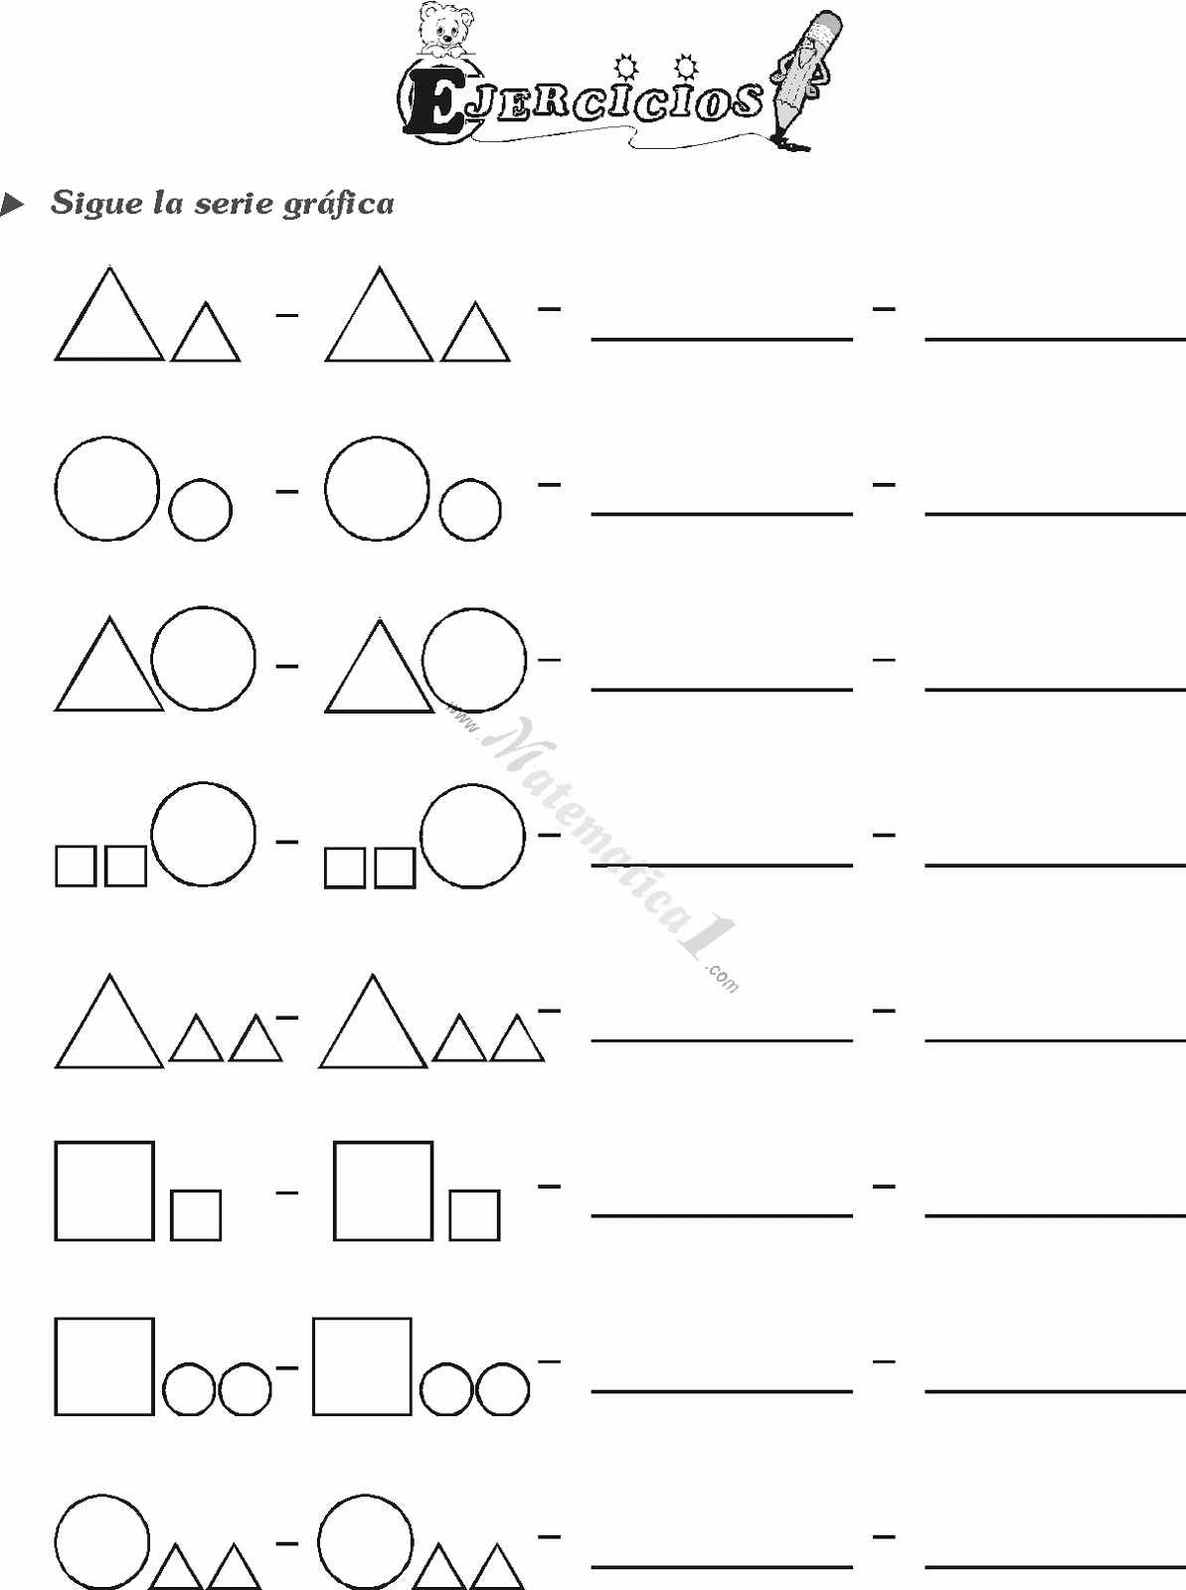

2.- dibuja secuencia libremente

|  |
| --- |
|  |

3.-Observa las imágenes y agrega la que falta, recorta y pega la que corresponde. COLOREAR

